令和４年11月
茨城県警察本部交通総務課
No.43
～新自転車安全利用五則～

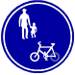
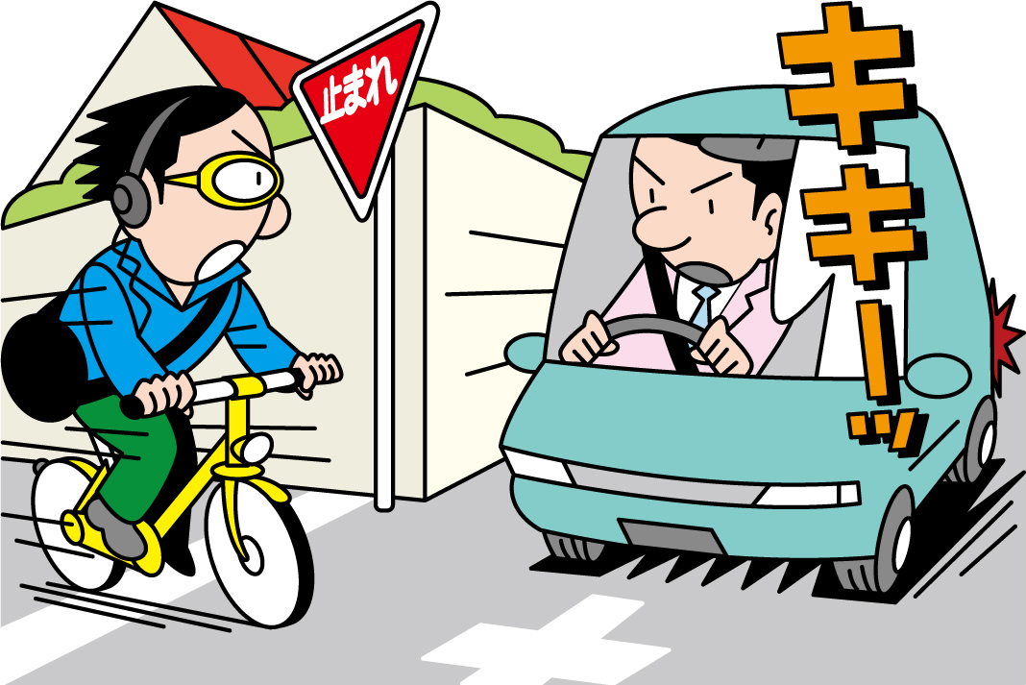
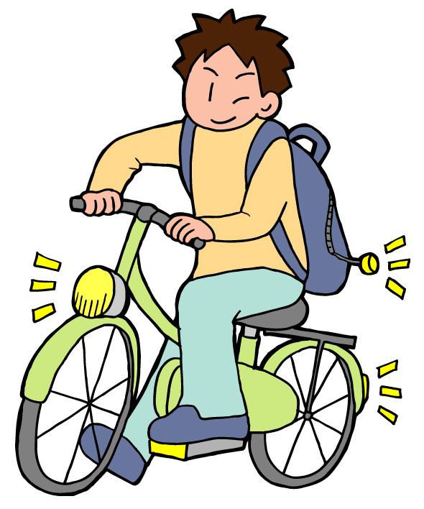
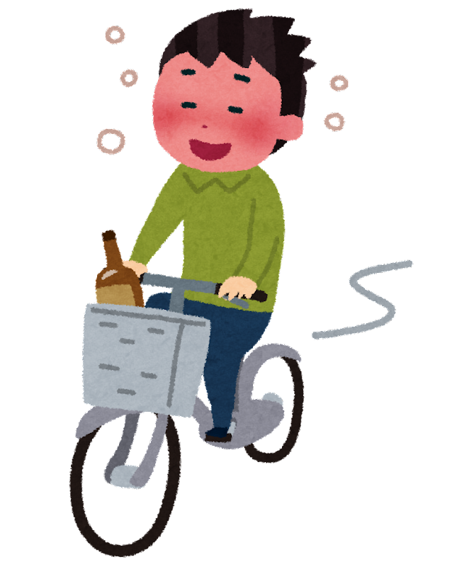
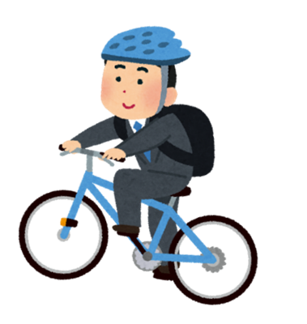
１ 車道が原則、左側を通行
歩道は例外、歩行者を優先
４ 飲酒運転は禁止

２ 交差点では信号と一時停止を守って、安全確認

３ 夜間はライトを点灯

５ ヘルメットを着用

道路交通法上、自転車は軽車両と位置付けられているため、車道と歩道の区別があるところは車道通行が原則です。
車道では道路の左側に寄って通行しなければなりません。
歩道を通行できる場合※は、車道寄りの部分を徐行し、歩行者の通行を妨げないようにしましょう。
※歩道通行可能なケース
○ 歩道通行可の標識がある
○ 幼児・児童や70歳以上の方
○ 安全な通行を確保するため、やむを得ないとき
普通自転車歩道通行可を示す標識
自転車の事故では、出会い頭や右左折時の事故が多く発生しています。
一時停止のある交差点では、必ず一時停止をして、安全を十分に確認してから通行しましょう。
信号機のある交差点でも、信号の灯火にかかわらず、安全を十分に確認してから通行しましょう。

出会い頭事故に注意!!
夜間はライトを点けなければなりません。
自転車に乗る前にライトが点くか点検しましょう。
また、バッグや腕などに反射材を着用し、運転者に自分の存在を知らせる工夫をしましょう。

自転車も車両、飲酒運転は禁止です。
お酒を飲む予定がある場合は、徒歩や公共交通機関を利用しましょう。

自転車に乗るときは、乗車用ヘルメットを着用しましょう。
保護者は、子どもが運転するときや幼児を幼児用座席に乗せる時には、ヘルメットをかぶらせましょう。

（R4/11/1～）

